**CONVERSOR DC-DC BUCK COM CHAVE IDEAL NO MODO CONTÍNUO**

Leandro Teodoro

Dez/2017

1. INTRODUÇÃO

Os conversores DC-DC podem ser imaginados como transformadores de energia DC, pois convertem a tensão da entrada para uma tensão de saída diferente mantendo a mesma potência (idealmente). No caso do conversor tipo Buck a tensão de saída será *sempre menor que a tensão de entrada*, que o caracteriza como um conversor abaixador. Em comparação aos reguladores lineares, que fazem essa conversão por um transistor que funciona como um resistor variável em série com a carga, o conversor Buck executa a conversão chaveando o sinal de entrada. Sendo assim um circuito mais eficiente em termos de perdas.

1. CONVERSOR CHAVEDO BÁSICO

Um conversor chaveado básico é mostrado na figura abaixo:



Figura 1 - Conversor chaveado básico

No circuito acima o transistor Q1 funciona como chave, cortando periodicamente o sinal da fonte V1. Nesse caso a componente contínua no resistor R1, dado por Vm, não será mais o valor da fonte V1 e sim um valor menor. Assim, o nível de tensão DC na carga R1 será determinado pela tensão em V1 e o tempo que o transistor ficará conduzindo. O tempo de condução pelo tempo total do ciclo é chamado de Duty Cicle(D).

Nesse artigo a chave será considerada ideal, ou seja, não apresenta perdas de comutação ou condução. Fenômeno que deve ser considerado em aplicações práticas.

1. TOPOLOGIA DO CONVERSOR BUCK

A topologia do conversor é mostrada na figura abaixo:



Figura 2 - Topologia do conversor Buck com comutações da chave

Na figura 2-I observamos a topologia do conversor Buck, aqui S representa o dispositivo de chaveamento, que como já nos referimos será tratado como ideal, sendo aproximado a uma chave liga-desliga.

Durante o tempo que a chave fica em estado ligado, figura 2-II, o diodo se torna polarizado inversamente. Porém, durante o tempo que a chave está aberta o diodo conduz, figura 2-III.

O capacitor C forma um filtro passa baixa, e tem a função de diminuir a tensão de flutuação na carga R, assim como seria num filtro retificador.

A corrente chega ao indutor de forma pulsada, porém, como o campo magnético do indutor não permite variações muito rápidas da corrente as formas de onda são próximas as da figura abaixo:



Figura 3 - Formas de onda

A primeira forma de onda representa a tensão de controle da chave, que se liga quando atinge o valor de gatilho VTH. A segunda representa a forma de onda da corrente no indutor, onde vemos o pico máximo de corrente até o tempo DT, quando acontece o desligamento da chave e o colapso do campo magnético do indutor, levando a corrente até seu valor mínimo. No tempo T a chave volta a conduzir e o ciclo recomeça. Observe que o valor mínimo da corrente é positivo, que caracteriza que o conversor está funcionando em modo contínuo. Assim a corrente mínima no indutor de 0A é o limiar entre o modo contínuo e o descontínuo.

1. SÍNTESE DE FÓRMULAS
$$D=\frac{t_{on}}{t_{on}+t_{off}}=t_{on}.f \\ D:duty cicle \\ t_{on},t_{off}:tempos da chave ligado e desligado \\ f:frequência de chaveamento \\ V_{o}=V_{s}.D \\ V_{o}:tensão de saída \\ V_{s}:tensão de entrada \\ L=\frac{V_{o}\left(1-D\right)}{∆i_{L}.f} \\ L:valor do indutor \left[H\right] \\ {∆i}_{L}:variação da corrente no indutor \\ I_{min}=V_{o}\left(\frac{1}{R}-\frac{1-D}{2Lf}\right) \\ I_{max}=V_{o}\left(\frac{1}{R}+\frac{1-D}{2Lf}\right) \\ {∆i}_{L}=I_{max}-I_{min} \\ C=\frac{1-D}{8L\left(\frac{{∆V}_{o}}{V_{o}}\right)f^{2}}$$

2. EXEMPLO

Dado um conversor Buck da figura 2 com os parâmetros:

Vs = 50V

D = 0,4

L = 400uH

C = 100uF

*f*= 20KHz

R = 20Ω

Calcule a tensão de saída, as correntes máximas e mínimas no indutor e a tensão de ondulação na saída.

*Solução:*

$$V_{o}=V_{s}.D=50×0,4=20V \\ I_{max}=V_{o}\left(\frac{1}{R}+\frac{1-D}{2Lf}\right)=20\left(\frac{1}{20}+\frac{1-0,4}{2×400u×20K}\right)=1,75A \\ I_{min}=V_{o}\left(\frac{1}{R}-\frac{1-D}{2Lf}\right)=20\left(\frac{1}{20}-\frac{1-0,4}{2×400u×20K}\right)=0,25A \\ Observe que I_{min}>0 que denota a operação em modo contínuo. \\ \left(\frac{{∆V}_{o}}{V_{o}}\right)=\frac{1-D}{8LCf^{2}}=\frac{1-0,4}{8×400u×100u×{20K}^{2}}=0,47\%$$ $$Para uma corrente de saída contínua na carga temos: \\ I_{o}=\frac{V_{0}}{R}=\frac{20}{20}=1A \\ Que denota um desvio da corrente no indutor de: \\ Desvio=\frac{I_{max}-I_{o}}{I_{o}}=\frac{I_{o}-I_{min}}{I_{o}}=\frac{1-0,25}{1}=75\%$$

1. ANÁLISE COMPUTACIONAL

Segue abaixo o software em MatLab para ajuda aos estudos, o programa utilizado possui as seguintes variáveis:

Variáveis de entrada:

* Vs: Tensão DC de entrada;
* VR: Tensão DC de saída na carga;
* f: Frequência da trabalho[Hz];
* IL: Corrente na carga [A].

Resultados de Saída:

* L1: Valor do indutor [H]
* C1: Valor do capacitor [F]
* t_on: Tempo da chave em estado ligado[s]
* t_off: Tempo da chave em estado desligado[s]
* Duty Cicle: Proporção do tempo da chave ligada (0 < D < 1)
* Corrente Máx no Indutor[A]
* Corrente Mín no Indutor[A]

%---------------------------------------------------------------------

%CONVERSOR DC-DC BUCK

%---------------------------------------------------------------------

%COMENTÁRIOS

%*Tem como base o conversor DC-DC Buck do livro Eletrônica de Potência

%análise e projetos de circuitos. Exemplo da pag. 206 e utilizando a

%topologia inicial da Figura 6-3(a) da pag. 200.

%*Não contempla as potências dissipadas nos componentes não lineares.

%*Não contempla as perdas por chaveamento.

%*As freqências de trabalho normalmente são maiores que 20Khz

%*Falta o estudo e inclusão da resistência ac série do capacitor pag. 207

%---------------------------------------------------------------------

%Formatação numérica

format shortEng

%---------------------------------------------------------------------

%Variáveis de entrada

disp(' ')

disp('CONVERSOR CC-CC BUCK')

disp('Parâmetros de entrada')

Vs=input('Tensão DC de entrada[V]: ');

VR=input('Tensão DC de saída na carga[V]: ');

f=input('Frequência da trabalho[Hz]: ');

IL=input('Corrente na carga [A]: ');

%---------------------------------------------------------------------

%Constantes do sistema

%---------------------------------------------------------------------

D_iL=0.75; %Variação de corrente no indutor. Valores menores

%de D_iL resultam em correntes de pico e rms no

%indutor menores e menor corrente rms no capacitor. Mas

%Requer um indutor maior.

D_VR=0.0047; %Variação da tensão na carga, valores típicos menores

%que 1%

%---------------------------------------------------------------------

R1=VR/IL; %Cálculo do resistor de carga

D=VR/Vs; %Cálculo do Duty Cicle

t_on=D/f; %Tempo da chave ligada

t_off=(1/f)-t_on; %Tempo da chave desligada

I_min=D_iL*IL; %Corrente mínima no indutor

I_max=(1+D_iL)*IL; %Corrente máxima no indutor

L1=(VR*R1*(1-D))/(((I_max*R1)-VR)*2*f); %Valor do indutor

C1=(1-D)/(8*L1*D_VR*(f^2)); %Cálculo do capacitor de filtro

%---------------------------------------------------------------------

%Resultados

%---------------------------------------------------------------------

disp(' ')

disp('Resultados')

disp(['L1(H) = ' num2str(L1)])

disp(['C1[F] = ' num2str(C1)])

disp(['t_on[s] = ' num2str(t_on)])

disp(['t_off[s] = ' num2str(t_off)])

disp(['Duty Cicle = ' num2str(D)])

disp(['Corrente Máx no Indutor[A] = ' num2str(I_max)])

disp(['Corrente Mín no Indutor[A] = ' num2str(I_min)])

%---------------------------------------------------------------------

Exemplo:

Vs: 12V

VR: 3.3V

f: 20KHz

IL: 1A

Resultados:

L1(H) = 7.975e-05

C1[F] = 0.00060445

t_on[s] = 1.375e-05

t_off[s] = 3.625e-05

Duty Cicle = 0.275

Corrente Máx no Indutor[A] = 1.75

Corrente Mín no Indutor[A] = 0.75

Simulação no LTspice:

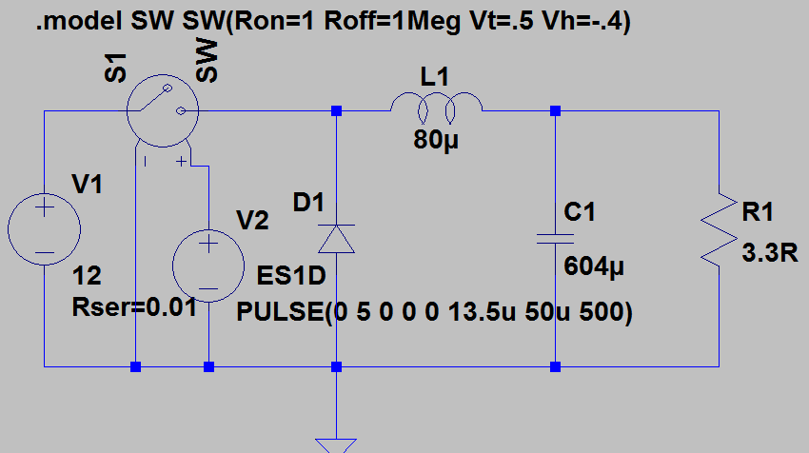

Figura 4 - Circuito Simulado

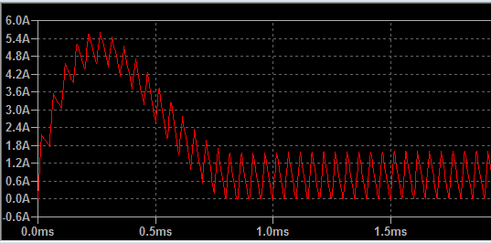

Figura 5 - Corrente no indutor

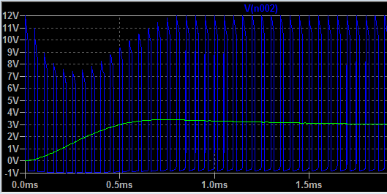

Figura 6 - Tensão na carga

1. CONCLUSÃO

O modelo proposto serve como introdução para o estudo dos conversores DC-DC, já que o modelo não considera as perdas de potência na chave, influência do resistor em série com o capacitor e outros fatores. Observe no software que o aumento da frequência proporciona valores de indutâncias e capacitores menores para uma mesma conversão, porém isso acarreta um aumento da perda na chave. Frequências típicas de chaveamento não devem ficar abaixo de 20KHz para evitar ruído na faixa audível. Variações da corrente no indutor (∆iL) ficam em torno de 40% da corrente média no indutor. Valores pequenos de ∆iL resultam em picos de corrente menores no indutor, mas resultam em indutores maiores.

1. REFERÊNCIAS
2. Eletrônica de Potência – Daniel W. Hart – Editora McGraw Hill